MEMORIA DE ACTIVIDADES
Ejercicio 2021

I.- Identificación de la entidad:
Denominación:
Asociación de Familiares de Enfermos de Alzheimer y Otras Demencias de la Palma, AFA LA PALMA.
Domicilio social:
Avda. Eusebio Barreto, Urb. 29 de octubre, portal 4, local 4
Municipio: Los Llanos de Aridane
Código Postal: 38.760
Teléfono: 922.040.26.03
Fax: 922.40.25.15
C.I.F.: G-38559134
Número de Inscripción Registro de Asociaciones de Canarias:
Nº 4. 461

II.- Socios:

Incorporaciones durante el ejercicio: Ser Socio no es condición necesaria para recibir los Servicios de la entidad. El Total de altas fue de 1.
Bajas durante el ejercicio: 24
Número de socios a lo largo del año: 139.

III.- Actividades desarrolladas y servicios prestados:
AFA LA PALMA tiene como objetivo primordial trabajar para las personas afectadas por demencia de la isla de La Palma y sus familias.

El colectivo al que ha dirigido su acción AFA LA PALMA a lo largo del año 2021 ha sido el formado por las personas afectadas por demencia y Deterioro Cognitivo, y sus familias, en el ámbito insular.
Este año ha tocado continuar conviviendo con prudencia con la CIVID19, manteniendo protocolos y adaptándolos a los requerimientos de cada etapa, para proteger a las personas usuarias, tanto en sus domicilios como en los servicios grupales del Centro de Dia y de las Unidades de Atención Terapéutica.
Además de ser testigo y parte de la erupción volcánica del Cumbre Nueva el 19 de Septiembre de 2021. Situación, a la que la entidad se adaptó apostando por ser ese apoyo para las familias, facilitando la atención y la normalidad, dentro de una situación sobrecogedora y descarnada. Prueba de ello es el documento adjunto a esta memoria que refleja las actuaciones desarrolladas a partir de ese momento y hasta que finaliza el año 2021.

Servicios prestados en 2021
- Servicio de Atención Social a la Familia. Servicio prestado por dos trabajadores sociales, cuya función es la valoración de la situación sociosanitaria de la familia, coordinación y derivación a los recursos y servicios tanto internos como externos, realizando la intervención social a lo largo de todo el tiempo que permanezcan como usuarias de AFA La Palma.
De este servicio se han beneficiado un total de 255 familias, compuestas por 255 personas cuidadoras y 261 personas con Demencia, DCL, o DCAE. (117 altas y 20 bajas). Por lo que el total de su intervención benefició a 516 personas.
Dentro de este servicio se contempla el de Información y Orientación, que es el que atiende la demanda de información sobre los servicios que presta la entidad, tanto a familias del colectivo de atención, como a otros.

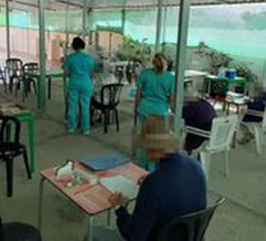
- Se ha acercado el tratamiento terapéutico a los entornos cercanos de las familias, al contar con las Unidades de Atención Terapéutica y de Respiro Familiar, donde la aplicación de Tratamiento No farmacológico permitió mantener capacidades cognitivas, físicas y funcionales de las personas usuarias con algún tipo de Demencia o Deterioro Cognitivo Leve. A la vez que se un recurso facilitador del descanso estable para las personas cuidadoras.

Se contó con dos Unidades Terapéuticas Comarcales

1.-En la zona este en el municipio de Las Ledas y ubicada en la Planta 1 del Centro de Día de Las Ledas (UTC Las Ledas)
2.-En la zona Oeste, en el municipio de Los Llanos de Aridane, la UTC desarrollo su actividad entre los meses de enero a agosto en la sede de la Asociación Cultural de Mayores Las Camelias (UTC Las Camelias). A partir del 1 de Septiembre la UTC se trasladará a la planta 0, del Centro SocioCultural de Argual, pasando a denominarse a partir de ese momento UTC Los Llanos.

En el municipio de El Paso, en la Asociación de la Tercera Edad Axerjo, también se ofreció esta atención desde la de la UT El Paso, que desarrolló su actividad entre los meses de enero a septiembre. Mes en el que cesa su actividad, con motivo de la erupción volcánica del 19 de septiembre y la necesidad del local municipal, para almacenaje de donaciones y otros materiales.
Las personas usuarias de la misma, pasaron a ser atendidas en la UTC Los Llanos hasta finalizar 2021.

Las Unidades contaron con la intervención de los servicios de fisioterapia (tablas de gerongymnasia) y logopedia (comunicación y deglución). Se utilizaron medios alternativos de la comunicación como tableros, pictogramas, aplicaciones digitales, tablets, auriculares, altavoces, etc.).

Las personas usuarias con algún tipo de Demencia o DCL de las Unidades, sumó un total de 46, a las que se añadirían sus 43 personas cuidadoras, también beneficiarias del funcionamiento de este servicio. Por lo que el total de personas beneficiarias de las mismas ascendió a 89.

- Para las Personas Mayores con Deterioro Cognitivo Asociado a la Edad, se ofreció Atención Terapéutica en la UT de El Paso, en la zona oeste y en la UT Josana en la zona este, San José, Breña Baja. Con el objetivo de favorecer su autonomía personal con la puesta a punto de sus capacidades cognitivas y físicas.
Contabilizando a 39 personas usuarias.

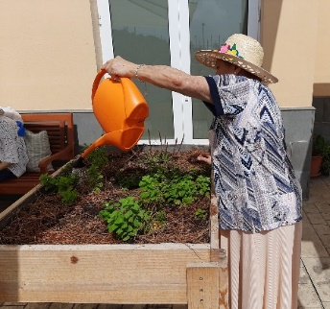
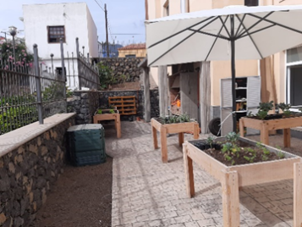
- Se ha continuado con la gestión de las 15 Plazas de estancia diurna, en el Centro de Día de Las Ledas. Durante el año 2021 se atendieron a 19 personas usuarias y con 5 altas y 4 bajas. En el mismo se ha ofrecido tratamiento de psicoestimulación cognitiva, atención individualizada y grupal de fisioterapia, servicio de comedor y de transporte, musicoterapia, logopedia y Huertoterapia.

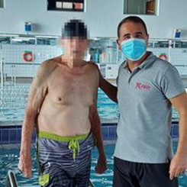
- Servicio de Atención Especializado en el Hogar, llega a la totalidad de los municipios de la isla de La Palma, ofreciendo descanso, asesoramiento y orientación a la familia, y atención personalizada, adaptada a las necesidades de la persona usaría. Dentro de esta atención, se ofrecieron los siguientes servicios:
- Servicio de Promoción de Autonomía Personal. Los usuarios de este servicio son derivados desde el Excmo. Cabildo Insular de La Palma. Se atendió a un total de 35 personas usuarios/as. Las salidas no se llevaron a cabo como medida de prevención frente a la COVIC 19.
- Prestación Vinculada al Servicio. Servicio contratado de forma privada con la familia.
Donde se ofrece estimulación cognitiva, atención asistencial, actividades de promoción de autonomía personal. Etc. El total de personas usuarias ascendió a 66.
-Destacar la gestión de las 17 plazas del SAD de Personas Dependientes del municipio de Breña Baja, proyecto piloto desde la DG de Discapacidad y Dependencia del Gobierno de Canarias, para ofrecer este servicio desde el sistema público de Servicios Sociales de Base. Y del que se beneficiaron un total de 16 personas.
-Atención en domicilio a personas usuarias que no se encontraban dentro del resto de los servicios anteriores y que recibieron principalmente Atención Asistencial y Estimulación Cognitiva. A nivel interno denominado Servicio de Horas Verdes. Y que llegó a 13 personas de diversos municipios de la isla.

El total de personas atendidas en el SAEH, ascendería a 130 personas.
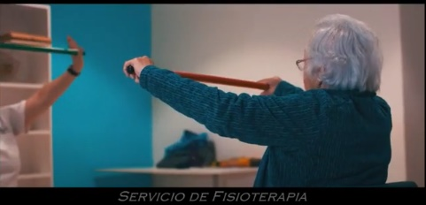
- Servicio de Fisioterapia, cuya labor se ha concretado a lo largo del año en las siguientes intervenciones:
Tratamiento de Fisioterapia, pautas a profesionales, elaborar tablas de gerontogimnasia individuales y grupales, recomendaciones y asesoramiento a familiares y/o personas cuidadoras. Su trabajo llegó a un total de 177 personas. El servicio vió incrementado su personal con la contratación de una profesional a partir del mes de marzo.

- Servicio de Atención Psicológica. Este servicio engloba no sólo a la persona usuaria, sino también a sus familiares y cuidadores siendo el total de personas usuarias 516. Este servicio anual, contó con una nueva profesional, a partir del mes de junio.

- Servicio de Logopedia.
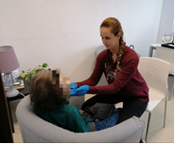
De este servicio se han benficiado 79 personas, de forma directa. La profesional del mismo, es la responsable del programa de Adaptación de los sistemas alternativos de la comunicación (tableros, pictogramas, etc. y aplicaciones móviles (Tablets y teléfonos móviles), ante el deterioro irreversible del lenguaje.)
Este servicio ofreció Tratamiento de logopedia, pautas a profesionales, recomendaciones y asesoramiento a familiares y/o personas cuidadoras. Personas beneficiarias a lo largo del año, 79.

- Formación
- Formación Interna:
Se ha realizado formación Interna para la inducción al puesto de trabajo, imprescindible para el desarrollo de los diferentes servicios y atención de calidad, se ha convertido en una premisa prioritaria para la entidad. Dotar de herramientas a los profesionales, garantizará contar con recursos para aplicar con éxito los planes de intervención, además de ofrecerles seguridad. En el transcurso del año 2021 se contrataron a 15 nuevos profesionales, que recibieron formación interna al comenzar el puesto de trabajo, ya que no habían tenido ninguna formación con la Asociación en anteriores convenios/proyectos/servicios.
- Formación Externa:
Impartida a lo largo de una semana en el mes de enero a 15 alumnos/a del programa de formación del alumnado del PFAE GJ «Villa de Mazo, Calidad Sociosanitaria».

- Servicio Consultoría Externa: Destinado a entidades públicas y privadas que lo soliciten (ej. Diseño equipamiento y gestión centros especializados, en puesta en marcha de servicios donde haya usuarios con demencia, buenas prácticas, etc.).
Sería el Cabildo de La Palma, la entidad pública que requirió de este servicio único en la isla, y que permite beneficiar a un mayor número de personas afectadas por Demencia o DCL para trabajar en la adecuación y distribución del espacio y del equipamiento, de la Residencia y el Centro de Día Insular de Personas con Demencia (Centro Sociosanitario).

Actividades en las que ha participado la Asociación:

- No se realizaron como medida de prevención ante la pandemia de la COVID19

Pertenencia a Otras Entidades Sociales y Foros de trabajo

La Entidad ha seguido manteniendo su pertenencia a la Confederación Española de Asociaciones de Familiares de Enfermos de Alzheimer y otras Demencias, y de la Federación Canaria de Asociaciones de Familiares de Enfermos de Alzheimer y otras Demencias de la Comunidad Canaria.

En 2021, acuerda dejar de pertenecer a la Plataforma Palmera de Atención Integral a la Discapacidad, por entender que se había puesto fin a un ciclo, debido principalmente a que el colectivo que conforma AFA La Palma, presenta características y necesidades específicas y distintas, a las del Colectivo de Discapacidad, al que va dirigida la acción de la Plataforma.

A partir de este año 2021, la entidad pasará a ser miembro del Pleno del Consejo de Servicios Sociales de la isla de La Palma, como representante del colectivo afectado por Demencia.

Captación de fondos Propios:

- En 2021 las empresas socialmente responsables continuaron colaborando con la Asociación, habiéndose producido 1 nueva incorporación.
- Además de contar con las cuotas de socios usuarios y colaboradores, y con los donativos de particulares y empresas.
- La venta de Lotería de Navidad para del 22 de diciembre.
- Dejaron de realizarse actividades habituales, por la Pandemia. (Día Mundial del Alzheimer, Cena Solidaria…)

Fuentes De Financiación Externas De La Entidad A Lo Largo De 2021.

Subvenciones solicitadas en 2021 y situación.
Se han cumplimentado 12 solicitudes de subvención y ayudas económicas, para llevar a cabo los proyectos de la entidad, de las mismas se concedieron las 12 solicitudes. Fueron 13 las subvenciones concedidas, ya que el Ayto. de El Paso, concedió una subvención nominativa a la entidad.

- Cabildo Insular de La Palma. Concedidas.
  - Servicio de promoción de la autonomía personal. Convenio de Gestión.
  - Atención Integral a Personas con Alzheimer y Demencia.
- Consejería de Derechos Sociales, Igualdad, Diversidad y Juventud del Gobierno de Canarias
  - IRPF solicitado en 2021 con cargo al IRPF 2020 (concedida)
  - IRPF solicitado en 2021 con cargo al IRPF 2021. (resolución y plazo de ejecución en 2022)
- Dirección General de Dependencia y Discapacidad del Gobierno de Canarias. Concedida.
  - “Integración Social. SPAP: Fisioterapia Vs Logopedia”.
- Ayuntamiento de Breña Baja. Concedidas. Son convenios de Gestión.
  - “Centro de Día de Las Ledas”.
  - “SAD Personas Dependientes”
- Ayuntamiento de Los Llanos. Concedida.
  - “Atención Especializada para el colectivo afectado por Demencia en Los Llanos”.
- Vicepresidencia del Gobierno de Canarias.
  - “Gastos de personal y adquisición de materiales”.
- subvención nominativa del Ayto. de El Paso,
  - Gastos corrientes y de mantenimiento de la Asociación.
- Fundación DISA. Concedida. (ejecución en 2022)
  - Tecnologías de Apoyo: Comunicación y Deglución en Demencias
- Fundación CajaCanarias. Concedida. (ejecución en 2022)
  - Respiro Familiar: UTC para personas con Demencia en La Palma
- Fundación La Caixa convocatoria Regional. Concedida. (ejecución en 2022)
  - Huertoterapia en Las Ledas

Subvenciones solicitadas y concedidas en 2020 y en ejecución durante el año 2021.
- Servicio Canario de Empleo, ISAL 2020. Ejecutado entre octubre de 2020 y junio de 2021.
  - “+ CERCANOS”
- Cabildo Insular de La Palma.
  - “Atención terapéutica en la zona oeste de la palma”. Ejecutado entre diciembre de 2020 y septiembre de 2021.
- Fundación La Caixa Convocatoria Regional 2019. Concedida. Ejecutado entre enero y diciembre de 2020.
  - “Fortaleciendo nuestra autonomía”.

Subvenciones denegadas en 2021.
Todas las solicitadas fueron concedidas

Gestión en Calidad
En el mes de Julio, la empresa renueva su certificación en el Sistema de Gestión en Calidad ISO: 9001-2015.

Medios de publicidad.

Redes | Direcciones | Seguidores/visitas 2021
Página Web | www.afalapalma.net | 23.301
Facebook | AFA La Palma Alzheimer  AFA La Palma | 5.658  657
Twitter | @Afalapalma | 1.052
Facebook | Centro de Día Las Ledas | 656

Portal de transparencia
Cumpliendo con la Ley de entidades que perciben subvenciones de 60.000€, se ha creado el Portal de Transparencia de la Asociación de Familiares de Enfermos de Alzheimer y otras Demencias de La Palma (AFA La Palma), donde se puede acceder a toda la información pública sobre la misma. El Portal se rige por las pautas establecidas por el Comisionado de Transparencia de Canarias.
Este órgano creado por la Ley de Transparencia de Canarias se dedica al fomento, análisis, control y protección de la transparencia y del derecho de acceso a la información pública en el ámbito canario.
En la valoración realizado en 2021, la entidad ha obtenido un 10 sobre 10, en el Índice de Transparencia de Canarias.

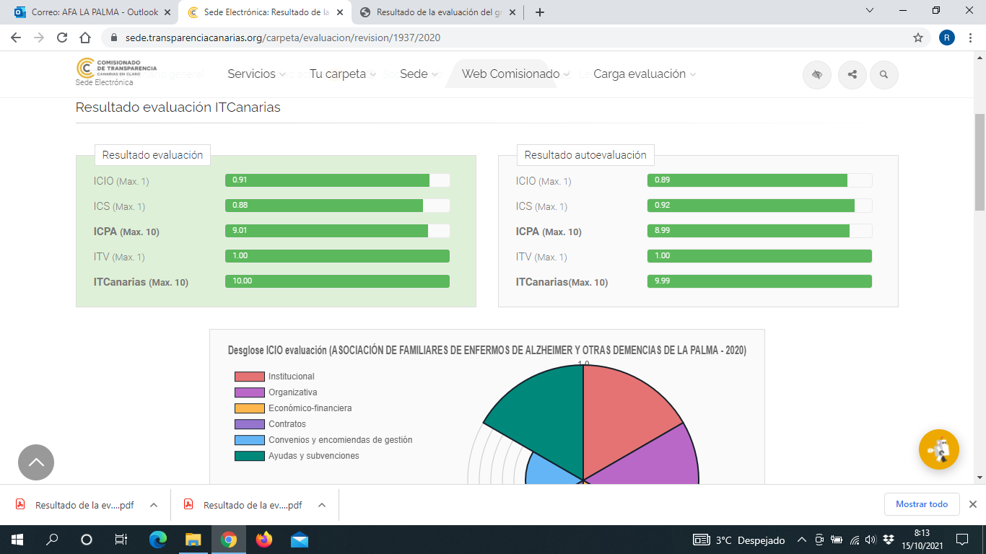

PERSONAS USUARIAS A LO LARGO DE 2021

PERSONAS USUARIAS POR SERVICIOS | TOTALES
ATENCIÓN SOCIAL A LA FAMILIA | 516
ATENCIÓN PSICOLOGICA | 516
UNIDADES TERAPÉUTICAS PARA PERSONAS CON DEMENCIA O DCL | 46
UNIDADES TERAPEUTICAS PERSONAS CON DC ASOCIADO A LA EDAD | 39
SERVICIOS DE ATENCIÓN ESPECIALIZADA EN EL HOGAR | 130
CENTRO DE DÍA DE LAS LEDAS | 19
SERVICIO DE FISITOERAPIA | 177
SERVICIO DE LOGOPEDIA | 79
TOTALES | 1.522
SERVICIOS DE FORMACIÓN
FORMACIÓN INTERNA | 15
FORMACION EXTERNA | 15
TOTALES | 30
TOTALES | 1.552

GRADO DE SATISFACCIÓN DE LAS PERSONAS USUARIAS DE LOS SERVICIOS
SERVICIO | VALOR ESPERADO | VALOR ALCANZADO
SASF | 9.30 | 9.26
SAEH | 9.30 | 9.45
FISIOTERAPIA | 9.50 | 9.44
ATENCIÓN PSICOLOGICA | 9.20 | 9.19
LOGOPEDIA | 8.30 | 9.38
CENTRO DE DÍA | 9.30 | 9.30
UT DEMENCIA/DCL | 9.60 | 8.67
UY PDCAE | 8.50 | 9.30
MEDIA DE SATISFACCIÓN | 9.1 | 9.24

V.- Medios personales:

Durante todo el año 2021 se contabilizaron un total de 70 personas trabajadoras: 9 hombres y 61 mujeres.
- Auxiliares y gerocultores: 53
- Técnicos: trabajadores sociales, psicólogos, administrativa, terapeutas ocupacionales, fisioterapeutas, logopeda, ayudante de coordinación, jardinera: 17
- Se realizaron 16 altas y 20 bajas.

Voluntarios: a partir de este año 2021, la entidad dejará de ser entidad de voluntariado al no poder seguir desarrollando el proyecto de voluntariado, por imposibilidad de dedicación por parte del equipo técnico de la entidad.

VI.- Medios materiales:
- AFA La Palma tiene 2 Sedes, como establecimientos principales:
- Sede Comarca Oeste: Avda. Eusebio Barreto, Urb. 29 de octubre, portal 4, local 4. Los Llanos de Aridane.
- Sede Comarca Este: Ctra. Las Ledas nº58. Centro de Día de Las Ledas. Planta -1.

- Por otro lado, también se han usado de forma compartida las siguientes instalaciones de propiedad municipal:
- Los Llanos de Aridane: la Asociación Cultural Las Camelias de enero a agosto. Centro Socio Cultural de Argual, de septiembre a diciembre.
- Asociación de vecinos Josana, San José, en Breña Baja.
- Planta 1 del Centro de Día de Las Ledas, en Breña Baja.

Para la ejecución de todos los servicios ha sido necesaria la utilización de varios materiales:
- Impresoras.
- Ordenadores.
- Teléfonos/móviles.
- Folios, lápices, carpetas, …
- Material cognitivo.
- Material para la Gerontogimnasia.
- Uniformes
- Guantes.
- Se ha adquirido taquillas, mobiliario para puestos de trabajo

En Los Llanos de Aridane, a 29 de Marzo de 2022.

Vº Bº Presidente Secretaria

Rubén Marcos Lorenzo García Ana Dolores Molina Carballo

ANEXO

RECURSOS Y ACCIONES DESARROLLADAS POR AFA LA PALMA DURANTE LA CRISIS DEL VOLCÁN CUMBRE VIEJA

- REFUERZO DEL EQUIPO DE AYUDA ESPECIALIZADA EN DOMICILIO, TANTO EN SPAP (Servicio Promoción Autonomía Personal) COMO EN PVS (Prestaciones Vinculadas al Servicio) PARA FAMILIAS AFECTADAS. El cambio de domicilio de las familias con personas enfermas de Alzheimer y otras demencias provoca un empeoramiento en las alteraciones de conducta de la persona enferma (nuevo entorno, convivientes no habituales, etc) y un aumento en la sobrecarga del cuidador (viviendas no adaptadas que dificultan los cuidados básicos, aumento alteraciones conductuales del enfermo por cambio de rutinas, aumento de ansiedad general del entorno familiar, incertidumbre sobre el futuro próximo, etc). Como ejemplo de esta necesidad de refuerzo: usuario que en su domicilio habitual contaba con baño adaptado un solo auxiliar podía llevar a cabo las labores de baño y aseo y que en el domicilio al que se ha desplazado son necesarios dos auxiliares ante las dificultades que plantea un baño no adaptado.
- REFUERZO DEL EQUIPO DE LA UNIDAD TERAPÉUTICA Y DE RESPIRO FAMILIAR COMARCAL DE LOS LLANOS (ubicada en Centro Sociocultural de Argual). Ante el aumento de demanda del servicio se ha reforzado el equipo habitual con más personal para poder ampliar el número de plazas disponibles. El horario de atención de la Unidad es de lunes a viernes de 9.00 horas a 13.00 horas. Se ha considerado oportuno dar prioridad para el ingreso en a la misma a las personas afectadas por la crisis del volcán con reserva de plazas.
- PRIORIDAD A LOS AFECTADOS EN LAS VALORACIONES INICIALES DEL EQUIPO MULTIDISCPLINAR DE NUEVOS USUARIOS. Se ha adaptado el protocolo de valoraciones iniciales para dar mayor rapidez a las valoraciones iniciales en el caso de usuarios afectados gracias al esfuerzo y dedicación del equipo técnico multidisciplinar ante la situación de crisis. Teléfono de contacto para nuevos usuarios en la comarca oeste (Los Llanos de Aridane, El Paso, Tazacorte): 922 40 26 03
- PRIORIDAD PARA USUARIOS AFECTADOS EN EL SERVICIO DE PRÉSTAMO DE MATERIAL ADAPTADO. Camas articuladas, sillas de baño, sillas de ruedas, andadores, bastones, etc. Teléfono de contacto para nuevos usuarios en la comarca oeste (Los Llanos de Aridane, El Paso, Tazacorte): 922 40 26 03
- PUESTA A DISPOSICIÓN DEL EQUIPO TÉCNICO MULTIDISCIPLINAR DE LA ENTIDAD A ORGANISMOS PÚBLICOS Y A LA RED DE ENTIDADES SOCIALES DE LA COMARCA PARA ORIENTACIÓN Y ASESORAMIENTO A FAMILIAS AFECTADAS CON PERSONAS ENFERMAS DE ALZHEIMER Y OTRAS DEMENCIAS. Orientaciones en cambo de rutinas y domicilio, manejo de las alteraciones de conducta, prevención de la sobrecarga del cuidador, etc. Teléfono de contacto para nuevos usuarios en la comarca oeste (Los Llanos de Aridane, El Paso, Tazacorte): 922 40 26 03
- TARJETAS PREPAGO GMP FUNDACIÓN. Proyecto de tarjetas monedero para familias de personas con discapacidad intelectual, daño cerebral adquirido, parálisis cerebral y/o Alzheimer afectadas por la situación del volcán Cumbre Vieja en la isla de la Palma.
Fecha de Inicio. Se espera que el proyecto esté operativo el 1 de enero de 2022. En esa fecha, todas las familias seleccionadas ya dispondrán de su tarjeta monedero que podrán utilizar exclusivamente en tiendas de alimentación, supermercados y farmacias. Desde Afa La Palma se remiten familias candidatas afectadas y también referidas desde ayuntamientos.
Funcionamiento. El programa tendrá una duración de 6 meses, (prorrogables por otros 6, es decir, dependiendo de la situación, podría durar todo el año 2022) y cada familia seleccionada recibirá 60€ fijos al mes y 15€ por cada miembro de la unidad familiar, hasta un máximo de 150€ al mes. Por ejemplo, una familia de 4 miembros recibiría 60€ fijos + 15€ x 4; es decir, 120€ al mes. Será necesario e imprescindible que las familias guarden sus tickets de compra, que podrán ser requeridos para hacer comprobaciones sobre la utilización de las tarjetas monedero.

- INICIATIVA SOLIDARIA “CORBATAS LESTER” (EMPRESA MADRID).
Se pone en contacto con nosotros la empresa Corbatas Lester que tiene varias tiendas en Madrid para iniciativa solidaria con afectados por el Volcán Cumbre Vieja. Les han referido desde Cabildo. Quieren poner a la venta sus productos y el beneficio hacérnoslo llegar. Nosotros ingresaremos ese importe en cuenta bancaria para afectados habilitada por el Cabildo de La Palma.

En Los Llanos de Aridane, a 09 de diciembre de 2021.

FDO. Rubén Marcos Lorenzo García
PRESIDENTE DE AFA LA PALMA

